Карта урока для организации занятий с использованием
электронного обучения и дистанционных образовательных технологий

Учитель | Петренко Ольга Александровна
Предмет | Английский язык
Класс | 7Б
Дата проведения урока | 26.05.2020
Тема урока | Grammar. Reflexive pronouns. Возвратные местоимения.
Основные изучаемые вопросы | 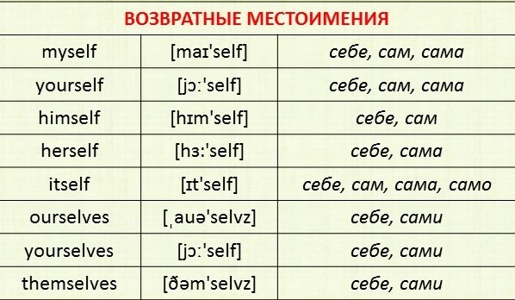  Изучение грамматического явления под названием Возвратные местоимения.  Тренировка употребления данного грамматического явления в упражнениях.
Ссылка на эл. платформу | https://us04web.zoom.us/j/5082481970
Тип урока | Онлайн
Форма обратной связи | olgachernushkina@yandex.ru
Задания
 | Упр 5(а, b, c) стр 99 – учебник. Изучить правило. Используя возвратные местоимения заполнить пробелы. Записать 3 предложения – что вы можете сделать самостоятельно.

Вопросы можно задать в мессенджере: WhatsApp (№ 89289888154 – Петренко О. А.)

с 12:20 до 12:50 (время фактического проведения урока),
с 14:00 до 14:30 (часы неаудиторной занятости, проведение индивидуальной
консультации)
Выполненное практическое задание необходимо предоставить в формате фотография на WhatsApp (№ 89289888154). Фамилии учащихся, которые пересылают фото после урока будут объявлены учителем во время урока.

